Собрание представителей
закрытого административно-территориального образования города Заречного Пензенской области
РЕШЕНИЕ

«_08_»___11___2013 №__439__

О внесении изменений в решение Собрания представителей города Заречного Пензенской области от 05.08.2008 № 573 «О согласовании персонального состава совета директоров (наблюдательного совета) и ревизионной комиссии открытых акционерных обществ, создаваемых путем преобразования муниципальных унитарных предприятий
(с последующими изменениями)

В соответствии со статьей 4.2.1 Устава закрытого административно-территориального образования города Заречного Пензенской области

Собрание представителей РЕШИЛО:

1. Внести изменения в решение Собрания представителей г.Заречного Пензенской области от 05.08.2008 № 573 «О согласовании персонального состава совета директоров (наблюдательного совета) и ревизионной комиссии открытых акционерных обществ, создаваемых путем преобразования муниципальных унитарных предприятий» (с последующими изменениями):
приложение к решению изложить в новой редакции (приложение).
2. Признать утратившими силу решения Собрания представителей г.Заречного Пензенской области:
- от 27.05.2010 №188 «О внесении изменений в приложение к решению Собрания представителей города Заречного Пензенской области от 05.08.2008 № 573 «О согласовании персонального состава совета директоров (наблюдательного совета) и ревизионной комиссии открытых акционерных обществ, создаваемых путем преобразования муниципальных унитарных предприятий»;
- от 25.06.2010 № 191 «О внесении изменений в решение Собрания представителей города Заречного Пензенской области от 05.08.2008 № 573 «О согласовании персонального состава совета директоров (наблюдательного совета) и ревизионной комиссии открытых акционерных обществ, создаваемых путем преобразования муниципальных унитарных предприятий»;
- от 03.10.2012 № 362 «О внесении изменений в решение Собрания представителей г.Заречного Пензенской области от 05.08.2008 № 573 «О согласовании персонального состава совета директоров (наблюдательного совета) и ревизионной комиссии открытых акционерных обществ, создаваемых путем преобразования муниципальных унитарных предприятий».
3. Настоящее решение опубликовать в печатном средстве массовой информации газете «Ведомости Заречного».
4. Контроль за исполнением настоящего решения возложить на постоянную депутатскую комиссию по развитию города, предприятиям городского хозяйства, промышленности, науки, строительства, транспорта и связи (председатель Шошкин В.В.).

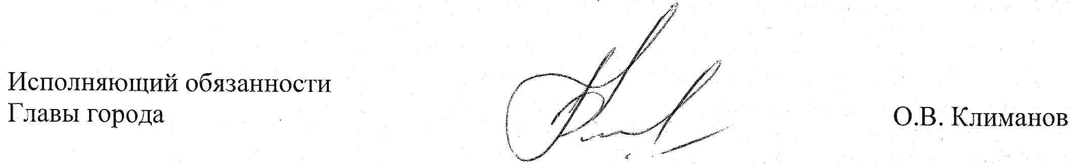

Приложение

СОГЛАСОВАНО
решением Собрания представителей
города Заречного Пензенской области
от 05.08.2008 № 573
в редакции от 08.11.2013 № 439

Персональный состав совета директоров (наблюдательного совета) и ревизионной комиссии открытых акционерных обществ, создаваемых путем преобразования муниципальных унитарных предприятий

1. Открытое акционерное общество, создаваемое путем преобразования МП «ЕРКЦ»:

Совет директоров (наблюдательный совет):

1) | Климанова О.Н. | – | генеральный директор ОАО «ЕРКЦ»;
2) | Мухин А.В. | – | исполняющий обязанности заместителя Главы Администрации города Заречного;
3) | Рябов А.Г. | – | Первый заместитель Главы Администрации города Заречного;
4) | Савенкова Т.Н. | – | главный бухгалтер ОАО «ЕРКЦ»;
5) | Савин С.А. | – | депутат Собрания представителей города Заречного Пензенской области.

Ревизионная комиссия:

1) | Зубова Ю.А. | – | заместитель Главы Администрации города Заречного;
2) | Полимова Т.С. | – | начальник контрольно-ревизионного отдела Финансового управления города Заречного;
3) | Пчелинцева Т.Н. | – | депутат Собрания представителей города Заречного Пензенской области.

2. Открытое акционерное общество, создаваемое путем преобразования МП «ТРК «Заречный»:

Совет директоров (наблюдательный совет):

1) | Изосимова М.В. | – | главный бухгалтер ОАО «ТРК «Заречный»;
2) | Мухин А.В. | – | исполняющий обязанности заместителя Главы Администрации города Заречного;
3) | Макеева О.Е. | – | генеральный директор ОАО «Телерадиокомпания «Заречный»;
4) | Рябов А.Г. | – | первый заместитель Главы Администрации города Заречного;
5) | Савин С.А. | – | депутат Собрания представителей города Заречного Пензенской области.

Ревизионная комиссия:

1) | Зубова Ю.А. | – | заместитель Главы Администрации города Заречного;
2) | Полимова Т.С. | – | начальник контрольно-ревизионного отдела Финансового управления города Заречного;
3) | Пчелинцева Т.Н. | – | депутат Собрания представителей города Заречного Пензенской области.

